TEHNISKĀ SPECIFIKĀCIJA/TECHNICAL SPECIFICATION Nr. TS 2113.xxx v1
Zemsprieguma piekarspailes, enkurspailes / Low voltage suspension and tension clamps
Nr./ No | Apraksts/ Description | Minimālā tehniskā prasība/ Minimum technical requirement | Piedāvātās preces konkrētais tehniskais apraksts/ Specific technical description of the offered product | Avots/ Source | Piezīmes/ Remarks
 | Vispārīgā informācija/General information
 | Ražotājs (nosaukums, atrašanās vieta)/ Manufacturer (name and location) | Norādīt/Specify
 | 2113.005 Enkurspaile, piekarkabeļa neitrāle 25-50 mm²/ Tension clamp for areal bundled cable, messenger 25-50mm² | Tipa apzīmējums/ Type reference
 | 2113.006 Enkurspaile, piekarkabeļa neitrāle 70-95 mm²/ Tension clamp for areal bundled cable, messenger 70-95 mm² | Tipa apzīmējums/ Type reference
 | 2113.007 Piekarspaile, piekarkabeļa neitrāle25-95 mm² Suspension clamp for areal bundled cable, messenger 25-95mm² | Tipa apzīmējums/ Type reference
 | Standarts/ Standards
 | EN 50483 vai ekvivalents/ or equivalent | Atbilst/ Confirm
 | Dokumentācija/Documentation
 | Piegādātājs iesniedz lietošanas instrukciju transportēšanai,  uzglabāšanai, montāžai un ekspluatācijai)/ The Applicant provides technical documentation (user manual) for transportation, storage, mounting and operation | LV
 | Piegādātājs iesniedz tipa testu rezultātus, atbilstoši tehniskās specifikācijas Nr. TS_2113.00x_v1 pielikumā Nr.1 noteiktajiem testiem/ The Applicant provides type test results according to the tests set out in technical specification Nr. TS_2113.00x_v1 Annex No.1 | Atbilst/ Confirm
 | Piedāvājumā jāiekļauj tipa testu un/vai produkta sertifikāta kopija. Tipa testu un/vai produkta sertifikātu izsniegusi laboratorija vai sertificēšanas institūcija, kas akreditēta saskaņā ar ES pieņemto akreditācijas kārtību (laboratoriju/institūciju akreditējis viens no Eiropas Akreditācijas kooperācijas (EA) dalībniekiem (http://www.european-accreditation.org/) un atbilst ISO/IEC 17025/17065 standartu vai ekvivalents prasībām. Tipa tests/produkta sertifikāts var būt veikts/izsniegts ārpus akreditācijas sfēras. Testi var būt veikti pēc cita standarta, bet testa metodes un prasības nevar būt zemākas par specifikācijā norādīto standartu./ Shall be add copy of type test and/or product certificate. Type test and/or product certificate shall be issued by laboratory or certification body accredited in accordance with the accepted EU accreditation procedure (laoratory/certification body have been accredited by a member of the European Co-operation for Accreditation (EA) (http://www.european-accreditation.org/) and compliant with the requirements of ISO/IEC 17025/17065 or equivalent standard. Type tests/Product certificate could be done/issue out of accreditation scope. The test may be carried out by another standards, but test methods and requirements not lower than indicated standarts in specification. | Atbilst/ Confirm
 | Ir iesniegts preces attēls, kurš atbilst sekojošām prasībām/An image of the product that meets the following requirements has been submitted:  - ".jpg" vai “.jpeg” formātā/ ".jpg" or ".jpeg" format  - izšķiršanas spēja ne mazāka par 2Mpix/ resolution of at least 2Mpix  - ir iespēja redzēt visu preci un izlasīt visus uzrakstus, marķējumus uz tā/ the complete product can be seen and all the inscriptions markings on it can be read  - attēls nav papildināts ar reklāmu/ the image does not contain any advertisement | Atbilst/ Confirm
 | Tehniskie dati/ Tehnical data
 | Nominālais darba spriegums/ Nominal operating voltage, kV | 1
 | Darba vides temperatūras diapazons/  Operating ambient temperature range, ºC | -40°…+40°
 | Pielietojums- ārtipa/ Application- outdoor | Jā/Yes
 | Pielietojums neizolētam nesošajam vadam/ Application for uninsulated neutral messenger wire | Atbilst/ Confirm
 | 2113.005 AMKAs enkurspaile neitrāles vadam 25-50 mm² ar diametru, mm/ ABC’s messenger diameter 25-50 mm² for tension clamp, mm | 5.8 - 8.1
 | 2113.006 AMKAs enkurspaile neitrāles vadam 70-95 mm², ar diametru, mm/ ABC’s messenger's 70-95 mm², diameter for tension clamp, mm | 10 -11.3
 | 2113.007 AMKAs piekarspaile neitrāles vadam 25-95 mm², ar diametru, mm/ ABC’s messenger diameter 25-95 mm², mm | 5.8 -11.3
 | 2113.005 AMKAs enkurspaile neitrāles vadam 25-50 mm² minimālā izturība/ ABC’s messenger minimum breaking load 25-50 mm², kN | ≥ 10
 | 2113.006 AMKAs enkurspaile neitrāles vadam 70-95 mm² minimālā izturība/ ABC’s messenger's 70-95 mm², minimum braking load for tension clamp, kN | ≥ 20
 | 2113.007 AMKAs piekarspaile neitrāles vadam 25-95 mm² minimālā izturība/ ABC’s messenger minimum breaking load 25-95 mm², kN | ≥ 12
 | Stiprinājuma cilpas diametrs/ Crimping eye diameter, mm | ≥16
 | Iespēja nostiprināt vadu spailē / Posibility to fasten the messenger | Atbilst/ Confirm
 | Bultskrūves materiāls - cinkots tērauds vai nerūsējošais tērauds/  Bolts Hot-dip galvanized steel or stainless steel | Atbilst/ Confirm
 | Spaile- korozijas izturīgs alumīnija sakausējums, cinkots tērauds, kompozītmateriāls  Clamp- corrosion resistant aluminium alloy, hot-dip galvanised steel, composite material | Atbilst/ Confirm
 | 2113.007 Vadoša materiāla piekarspailei apakšā izolējošs plastmasas aizsargs– UV noturīgs / Conductive material suspencion clamp with plastic insulation protection on the botton - UV resistant | Atbilst/ Confirm

TS 2113.00x v1 Pielikums Nr.1/
TS 2113.00x v1 Annex No 1
Pieprasīto tipa testu saraksts/ List of requested type tests
Nr./ No | Tests / Test
 | Skrūvju pievilkšanas spēka tests/ Connector bolt tightening test | Jā/ Yes
 | Stiepes tests pie apkārtējās vides temperatūras enkurspailei/ Tensile test at ambient temperature for tension clamp | Jā/ Yes
 | Korozīju noturības tests/ Corrosion test | Jā/ Yes
 | Izslīdēšanas tests pie apkārtējās vides temperatūras piekarspailei/ Slip test at ambient temperature for suspensions clamp | Jā/ Yes
 | Novecošanās tests/ Climatic ageinig test | Jā/ Yes
 | Piekarspailes svārstību tests/ Swing test for suspensions clamp | Jā/ Yes
 | Vizuālās pārbaudes tests: Ražotāja logo, minimālai un maksimālais vada šķērsgriezums, skrūvju pievilkšanas spēks/ Visual examination test: Manufacturer,s logo, Minimum and maximum cross section, Tightening torque | Jā/ Yes

Attēlam ir informatīvs raksturs/ The image is informative

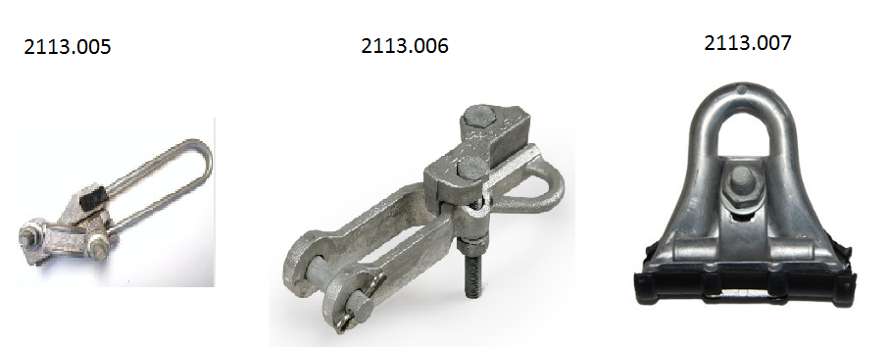

Precīzs avots, kur atspoguļota tehniskā informācija (instrukcijas nosaukums un lapaspuse)/ An accurate source presenting the technical information (title and page of the instruction)
“Sadales tīkls” materiālu kategorijas nosaukums un numurs/ Name and number of material category of AS “Sadales tīkls”
Norādīt pilnu preces tipa apzīmējumu (modeļa nosaukums)/ Specify type reference (model name)
Ja Sabiedriskā pakalpojumu sniedzēja tehniskajā specifikācijā norādīts standarta nosaukums vai kāda cita norāde uz specifisku preču izcelsmi, īpašu procesu, zīmolu vai veidu, Piegādātājs var piedāvāt atbilstību ekvivalentam standartam, kas atbilst tehniskās specifikācijas un tajā ietverto standartu prasībām, parametriem, un nodrošina tehniskajā specifikācijā prasīto darbību un funkcionalitāti. Ja Piegādātājs piedāvā ekvivalentu standartu, Piegādātājam jāpierāda tā ekvivalentums. Atzinumu vai vērtējumu var izsniegt tikai akreditētas atbilstības novērtēšanas institūcijas (laboratoriju/institūciju akreditējis viens no Eiropas Akreditācijas kooperācijas (EA) dalībniekiem (http://www.european-accreditation.org/)). / If the Public service provider specifies a standard name or any other indication of a specific origin, process, brand or type of goods in the Technical specification, the Supplier may offer compliance with equivalent standard that meets the requirements, parameters of the technical specification and the standards contained therein, and ensures the operation required by the technical specification and functionality. When offering an equivalent standard, the Supplier must prove its equivalence. Opinions and evaluations can only be issued by accredited conformity assessment institutions (laboratory/certification body have been accredited by a member of the European Co-operation for Accreditation (EA) ((http://www.european-accreditation.org/)).

